1. 品牌型号：DHT11 数字温湿度传感器
2. 价格：￥5.61 - 9.52
3. 工作原理：传感器包括一个电阻式感湿元件和一个NTC测温元件，并与一个高性能8位单片机相连接。
4. 接线方式：

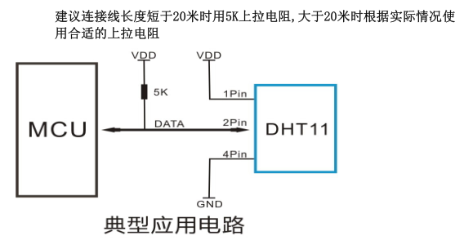

引脚： 1Pin：VDD 供电 3 – 5.5VDC

2Pin：DATA 串行数据，单总线

3Pin：NC 空脚，请悬空

4Pin：GND 接地，电源负极

DHT11的供电电压为3 – 5.5V。传感器上电后，要等待1s以越过不稳定状态，在此期间无需发送任何指令。电源引脚(VDD,GND)之间可增加一个100nF的电容，用以去耦滤波。

1. 参数：

测量范围 20 – 90%RH 0 – 50℃

测湿精度 ±5%RH

测温精度 ±2℃

响应时间 1/e(63%)25℃ 6s

1m/s空气 6s

迟滞 <±0.3%RH/yr

工作电压 3.3V – 5V

供电电流 测量0.3mA 待机 60μA

采样周期 次 大于2秒

输出形式 数字输出

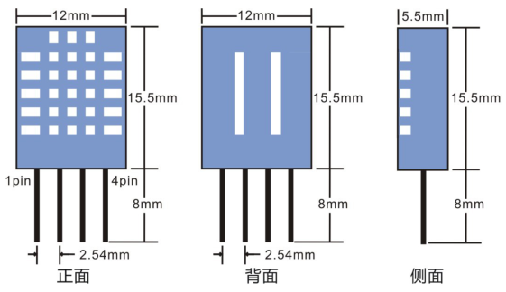

1. 驱动：

串行接口(单线双向)

DATA用于微处理器与DHT11之间的通讯和同步，采用单总线数据格式，一次通讯时间4ms左右，数据分小数部分和整数部分。当前小数部分用于以后扩展，现读出为零。

一次完整的数据传输为40bit，高位先出。

数据格式：8bit湿度整数数据+8bit湿度小数数据+8bit温度整数数据+8bit温度小数数据+8bit校验和。

数据传送正确时校验和数据等于“8bit湿度整数数据+8bit湿度小数数据+8bit温度整数数据+8bit温度小数数据”所得结果的末8位。

1. 测试：

编译环境：kei14

测试单片机：STC89C52

DHT11模块与单片机连接：VCC-VCC GND-GND DATA-P2.0

通过串口显示湿度和温度值 波特率：9600

串口一共向外发生5位16进制数据，具体如下：

温度高8位 串口发送的第一个数据

温度高8位 串口发送的第一个数据

温度高8位 串口发送的第一个数据

温度高8位 串口发送的第一个数据

校验8位 串口发送的第五个数据